Kolekce Láska, víra, naděje – diamantová nadčasovost
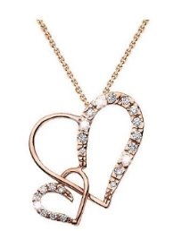
Zlatý přívěsek s diamanty
Nechte svou lásku zářit jako diamant. Elegantní a jemný, přesto nepřehlédnutelný – zlatý přívěsek s diamanty je nadčasovým kouskem, který nikdy neomrzí. Stane se symbolem lásky, ochrany nebo připomínkou důležitého milníku. Ať už jej darujete k výročí, nebo jen tak pro radost, jeho třpyt vykouzlí úsměv na tváři každé ženy.
Zlatý prsten s diamanty
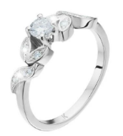
Hledáte dárek, který bude mluvit za vás? Prsten řekne víc než tisíc slov. Diamant v sobě nese sílu, odolnost, jedinečnost – stejně jako vztahy, které vydrží navždy. Jemný třpyt zachytí ty nejcennější okamžiky a připomene, že pravá láska nestárne. Ať už k výročí, zásnubám nebo jen jako symbol hluboké náklonnosti, zlatý prsten s diamanty se stane nadčasovým doplňkem ženy, která si potrpí na eleganci.
Kolekce Láska, víra, naděje – barevná hra emocí
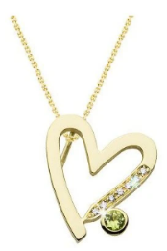
Zlatý přívěsek s peridotem a diamanty
Barevné drahokamy v sobě nesou radost, svěžest a jedinečnost. Zlatý přívěsek s peridotem a diamanty podtrhne přirozenou krásu své nositelky a vnese do každého dne kapku hravosti. Zářivě zelený peridot dodává přívěsku hravost a pozitivní energii, zatímco diamanty mu propůjčují jiskru nadčasového luxusu. Je ideálním dárkem pro ženu, která miluje přírodní krásu a šperky s příběhem.

Zlatý prsten s turmalínem a diamanty
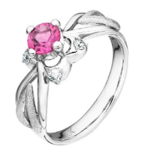
Šperk, který vypráví příběh lásky, něhy a hlubokých citů. Růžový turmalín symbolizuje něhu a hluboké city, diamanty mu dodávají eleganci a nadčasovost. Jemný, ale výrazný kousek si zamilují ženy, které si cení šperků s osobním poselstvím. Dokonalá volba jako dárek k výjimečné události nebo ozdoba na každý den.
Kolekce Odvážná a krásná – klasika s moderním nádechem
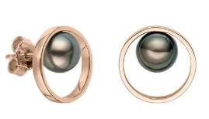
Zlaté náušnice s perlami
Hledáte doplněk, který nikdy nevyjde z módy? Vsaďte na perly. Jsou symbolem nadčasové elegance – decentní, ale s nepopsatelnou silou. Zlaté náušnice s perlami představují kombinaci elegance a moderního stylu a perfektně doladí jakýkoliv outfit. Jsou to šperky, které vás nikdy nenechají na holičkách a doladí váš styl do dokonalosti. Ať už je darujete nebo si je pořídíte sama, jedno je jisté: perly vás budou provázet celý život.
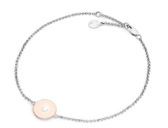
Zlatý náramek s diamantem

Zlatý náramek s diamantem je definicí nenuceného luxusu. Jeho kouzlo spočívá v jednoduchosti – jemný design se snoubí s elegantním leskem diamantu. Ať už ho darujete partnerce jako symbol lásky, mamince jako poděkování za její péči nebo dceři jako nadčasový talisman, vždy s ním předáte víc než jen krásný šperk.

Šperky z uvedených kolekcí jsou jen malou ukázkou z široké nabídky. V prodejně JK se zlatnickou dílnou v budově Filadelfie na pražské Brumlovce si lze vybrat z více než 20 originálních kolekcí nebo si nechat zhotovit jedinečný šperk na zakázku. Pro ty, kdo hledají investiční hodnotu, je možné sestavit i exkluzivní investiční sadu na míru.

O společnosti JK Šperky - JK Šperky, dříve známé jako JK Jitka Kudláčková, je české rodinné šperkařství s více než třicetiletou tradicí, které spojuje řemeslnou zručnost s moderními technologiemi. Společnost má 20 zaměstnanců. Všechny šperky z dílny JK jsou originálními kousky, vyrobenými z přírodních vzácných kamenů, přírodních diamantů, perel a zlata, jejichž hodnota neustále roste. Každý šperk je proto pečlivě navržený tak, aby nejen krásně vypadal, ale představoval i trvalou investici do budoucnosti.
Podrobnější informace a e-shop naleznete na www.jk.cz nebo navštivte prodejnu se zlatnickou dílnou v budově Filadelfie na pražské Brumlovce.

Natálie Lorencová

